巴塔哥尼亚经典徒步线（W版） 11 Days
圣地亚哥-蓬塔阿雷纳斯-纳塔雷斯-百内国家公园-塞罗卡斯蒂略-埃尔卡拉法特-冰川国家公园-查尔腾镇-布宜诺斯艾利斯

线路类型：徒步
天数：11天
综合强度：3星
徒步强度：3星
最小参团年龄：10岁
参考成团人数：7-12人

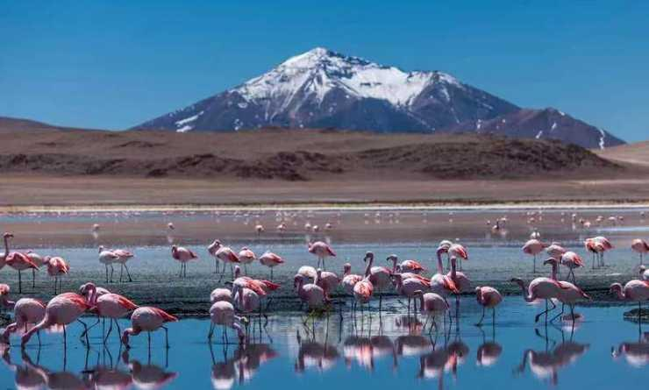

在地球的另外一面，在遥远的南美洲之南，有一片神奇的高原，依然保持着空旷与寒冷，这就是巴塔哥尼亚（Patagonia）。这里是地球的“边陲”，有着巨大的冰川、壮美的湖泊、冒烟的火山、陡峭的塔峰、繁密的森林和特有的动物，代表最原始的大自然。塞罗恐怖峰（Cerro Terro）和菲兹罗伊峰（Fitz Royf）近乎笔直的峭壁、直插云霄的山顶，好似两把利刃置于天地之间；百内三塔三根高达2800米花岗岩柱巍然屹立，遥相呼应着号角山的尖削山峰，展示着大自然的鬼斧神工。法国谷（Valle Francés）和格雷峡谷（Gray Canyon）汇聚了高挂的冰川、陡峭的岩壁和湛蓝的湖泊，向世人彰显着小中见大的神奇。著名的莫雷诺冰川（Glaciar Perito Moreno）更是不得不到的地方，一块块巨大的冰块从冰川上掉落沉入阿根廷湖，好像一声声震耳欲聋的响声让我们屏息凝注。
达尔文曾在《小猎犬号航海记》最后一章中写道：“我发现巴塔哥尼亚的平原常常在我眼前浮现,然而所有人都认为这些平原残破无用,只能用负面的字眼来描述它们：没有人烟,没有水,没有树,没有山,只长了一些低矮的植物。那么为何这些不毛的荒原牢牢盘踞在我记忆中呢？”当这段行程结束，这样的疑问也一定会盘旋在你的脑海中。

行程亮点：
▪ 徒步穿越百内国家公园，邂逅三塔高耸山峰
▪ W线路徒步与车辆接驳的完美结合，探寻人迹罕至的步道之外的动物领地
▪ 深入巴塔哥尼亚“天际线”腹地，菲兹罗伊峰畔聆听莫雷诺冰川震撼人心的“歌声”
▪ 专业向导团队，提供保障服务与百科讲解
▪ 精选高山营地与舒适酒店
▪ 卡斯蒂略罗高原牧场，感受南美牛仔风情
▪ 连线布宜诺斯艾利斯和圣地亚哥，感受两个国度不一样的神奇

行程难度分级：
本行程的难度级别为3星。（请参见行程后的户外难度等级说明）

行程安排

D1 到达圣地亚哥（Santiago de Chile）

行程：
抵达智利首都圣地亚哥（Santiago）。它曾是座多灾多难的城市，屡遭地震、洪水的侵袭；它如今已焕然一新，一年四季棕榈婆娑。根据航班时间，可以自由安排城市探访，穿梭在圣地亚哥的街头，遇见浓浓的南美风情。请注意本日不含当地向导陪同，如有特殊要求请联系地接方额外安排。
住宿：Hotel Sommelier Boutique（或同级）
餐饮：早餐；午餐（自理）；晚餐（自理）

人文亮点：

圣地亚哥
圣地亚哥·德·智利，是智利的首都和最大城市，南美洲第五大城市。位于国境中部，坐落在马波乔河畔，东依安第斯山，西距瓦尔帕来索港约100公里。夏季干燥温和，冬季凉爽多雨雾，碧波粼粼的马波乔河从城边缓缓流过，终年积雪的安第斯山仿佛一顶闪闪发光的银冠，天然山水给增添了动人的风韵。圣地亚哥为智利的天然旅游城市，拥有众多的旅游资源，博物馆、美术馆、公园众多，圣卢西亚山是观赏整个城市的最佳地点。
来源：https://baike.baidu.com/item/圣地亚哥/2756042

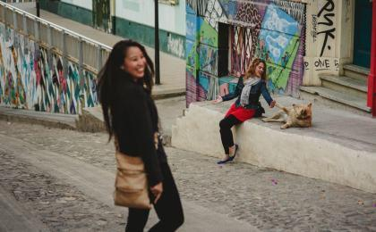 | 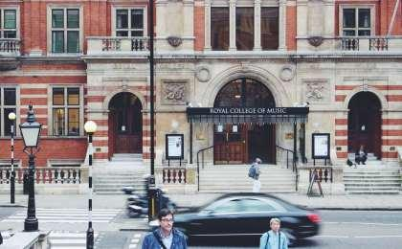

D2 圣地亚哥（Santiago de Chile） - 蓬塔阿雷纳斯（Punta Arenas） - 纳塔雷斯（Puerto Natales）

行程：
早餐后，我们飞抵蓬塔阿雷纳斯。我们的向导会在这里等待大家，然后一起坐上私人小巴前往位于纳塔莱斯港 (Puerto Natales)。
根据时间安排乌尔蒂马埃斯佩兰萨（Ultima Esperanza）峡湾徒步，这是百内国家公园的后花园，游客罕至。我们在非园区之外寻找那些只属于巴塔的动植物，在岩层中探寻原住民留下的痕迹，享受绝对私密的自然风光。晚上等待我们的将是美味的烤羊肉，与当地人一起把酒言欢。
住宿：Hotel Noi Indigo（或同级）
餐饮：早餐（酒店）；午餐（自理）；晚餐（特色晚餐）
徒步时间：2-3小时

人文亮点：

蓬塔阿雷纳斯
蓬塔阿雷纳斯（Punta Arenas），世界最南城市（南纬53°10′）之一，智利南极区和麦哲伦省首府。蓬塔阿雷纳斯市是麦哲伦海峡的最重要的港口城市，也是进入南极的门户，20世纪巴拿马运河开通前曾经是沟通太平洋和大西洋的必经之路。
来源：https://baike.baidu.com/item/蓬塔阿雷纳斯/9858212

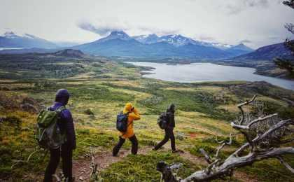 | 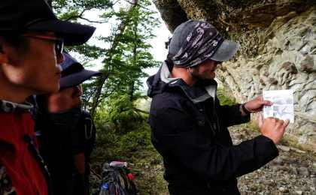

D3 纳塔雷斯（Puerto Natales） - 百内国家公园（Torres del Paine National Park）

行程：
清晨我们将动身前往位于智利南部的一座国家公园-百内国家公园（Torres del Paine National Park）开始我们正真的徒步旅程。首先我们乘坐一段渡轮，绕开冰河上的小冰山来到隐藏在树木繁茂的格雷峡谷（Grey Valley）中的Refugio Grey营地，这是一个可以阻挡狂风的小峡谷，这里也是我们徒步的起点。一路上，你会朝着格雷冰川 (Grey Glacier)越走越近；会感受到来自南巴塔哥尼亚冰原 (Southern Patagonian Ice Field)吹来的阵阵寒风；会亲眼看到巴塔哥尼亚冰原 (Southern Patagonian Ice Field)的壮观景象。中午的时候我们会返回Refugio Grey营地就餐。下午，我们将会徒步到Refugio Paine Grande，在最佳的观景点停留，你一定会惊叹这大自然造就的奇特景象，赶紧用你的相机记录下世界第八大奇迹最美丽的风景，之后抵达驻扎的营地。
住宿：Camping Paine Grande（或同级）
餐饮：早餐（酒店）；午餐（营地餐）；晚餐（营地餐）
徒步距离：17公里
徒步时间：6-7小时
累计升降：700米

人文亮点：

格雷冰川
这是南巴塔哥尼亚冰原系统的一部分，格雷冰川是百内国家公园里最大的冰川之一，整个冰川宽6公里，高达30多米，无比壮观。一旦冰川发生断裂，大量碎冰落入湖中的过程扣人心弦。旅行者还可报团参加长达6小时的冰川徒步活动，走入冰川深处，感受来自远古的寒冷。这里是百内W和O线必看的冰川，位于campo del hielo patagonico sur的底部，和Lago Grey相连，被小岛分割为2个部分。
来源：http://place.qyer.com/poi/V2YJY1FnBzVTbVI9/

百内国家公园
百内国家公园位于安第斯山脉南端，在巴塔哥尼亚中部。其美丽的湖泊，众多的冰川和直耸云霄的花岗岩山峰闻名，于1959年被定为国家公园。
这里气候多变，时而天空晴朗，时而多云有雨。可以欣赏到五颜六色的野花、碧蓝的湖泊和翠绿的河谷，以及覆满白雪的山峰。
百内国家公园错落的众峰，蓝色、绿色的湖水，憨态可掬的羊驼，吸引着每一位游客。百内国家公园的山峰壮观而奇异，既有陡峭的崖壁，也有银光闪闪的雪山，看起来像一副积了雪的巨大鹿角。
来源： https://baike.baidu.com/item/百内国家公园/19218425?fr=aladdin

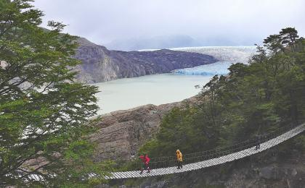 | 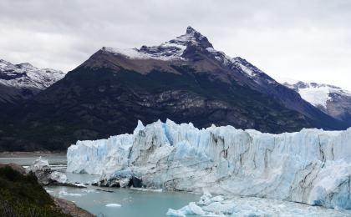

D4 百内国家公园（Torres del Paine National Park）

行程：
早餐之后便开始我们今天的徒步行程，这将是全程最有难度的一天。首先是沿着诺登舍尔德湖 (Nordenskjöld Lake)到达Campamento Italiano营地。这一路你会感受到一些坡度的上升和下降，但同时也能领略到诺登舍尔德湖 (Nordenskjöld Lake)所展示出来的“刚硬”和“柔美”。诺登舍尔德湖 (Nordenskjöld Lake)是瑞典的一个地质学家在1890年到巴塔哥尼亚考察时发现的，之后为纪念他，以他的名字命名。接着我们大概攀登1个半小时来到弗朗西斯冰川盼望台（French Glacier Lookout），站在这里你可以观察到悬挂的冰川，如果幸运的话还能有机会看到小雪崩的壮观景象。接下来我们根据团队的体能状况选择是否继续前往Britanico area观景台。面对百内山脉（Paine Grande），你无不感叹大自然的奇妙和鬼斧神工之力。最后我们需要返回前一天的营地住宿。
住宿：Camping Paine Grande（或同级）
餐饮：早餐（酒店）；午餐（野餐）；晚餐（营地餐）
徒步距离：25公里
徒步时间：8小时以上
累计升降：＋1000/－1000米

人文亮点：

百内角峰
百内国家公园最上镜的地点之一，因形状像极了牛犄角而得名。 位于三塔山峰的西侧。欣赏角峰的最佳地点位于裴欧埃湖东南侧岸边，不论日出还是日落都会看到神奇的光影变幻。
来源：http://place.qyer.com/poi/V2UJYlFiBzZTZVI2Cmk/

百内三塔
百内三塔也就是俗称的百内塔，是百内国家公园最具标志性的景点，三座山峰如高耸的尖塔般直入云霄，被称作“三塔”。其中，位于中央的山峰最高，达3050米。山脚下的冰川湖带有绿松石的颜色，美丽无比。三塔坐东朝西，是欣赏日出的绝佳圣地。
来源：http://place.qyer.com/poi/V2UJY1FvBzBTZFI6/

百内国家公园
百内国家公园位于安第斯山脉南端，在巴塔哥尼亚中部。其美丽的湖泊，众多的冰川和直耸云霄的花岗岩山峰闻名，于1959年被定为国家公园。
这里气候多变，时而天空晴朗，时而多云有雨。可以欣赏到五颜六色的野花、碧蓝的湖泊和翠绿的河谷，以及覆满白雪的山峰。
百内国家公园错落的众峰，蓝色、绿色的湖水，憨态可掬的羊驼，吸引着每一位游客。百内国家公园的山峰壮观而奇异，既有陡峭的崖壁，也有银光闪闪的雪山，看起来像一副积了雪的巨大鹿角。
来源： https://baike.baidu.com/item/百内国家公园/19218425?fr=aladdin

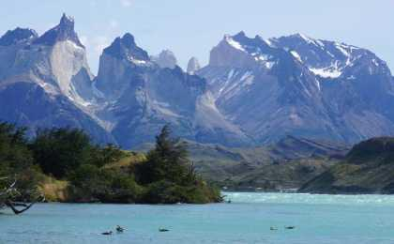 | 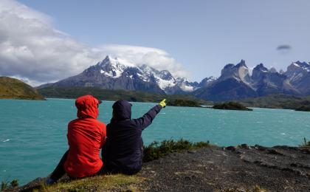

D5 百内国家公园（Torres del Paine National Park）

行程：
今天我们将有机会借助车辆去探索百内国家公园（Torres del Paine National Park）里W徒步线（“W circuit”）以外的区域，这也是单纯徒步者无法完成的。
清晨坐上早已等待我们的小船顺着Pehoé湖来到Pudeto，船上尽享大百内山的风光，在这里你将会看到萨尔托格兰德大瀑布（Salto Grandewaterfall），它是百内国家公园（Torres del Paine National Park）里最大的瀑布，位于Paine河上，并连接着Nordenskjöld湖。萨尔托格兰德（Salto Grande）附近有各种天然植被以及野生动物物种，其中就包括野生原驼。继续向上攀登直到百内角峰（Cuernos），驻足在这里，你一定会被眼前宏伟壮丽的山丘(Cuernos del Paine massif)所震撼，赶紧用手中的照机记录下眼前这般美景吧~
在沁人心脾的风光中享受我们的午餐后司机会接上我们驱车前往国家公园的东部边界，然后到达Cañadón Macho，这里是羊驼的家园和栖息地，你会惊奇的发现它们淡定的与你们一起徒步在这条小道上，时而靠近，时而跟随，在这百内山脉的映衬下，是何等有趣的画面，因此这里又是摄影爱好者的天堂。如果有幸，你们还会看到从我们头顶飞过秃鹰，不知什么时候从我们身边经过的巴塔哥尼亚狐狸 - 一种难以琢磨的动物，这里还是植物爱好者的天堂，为数不多的湿地地貌营造了一个完整的生态体系。在这期间我们还会在百内瀑布（Paine waterfall）停留片刻。今晚我们会入住位于Refugio Torre营地，今天利用和司机会面的机会拿到大行李整理替换一番。
住宿：Refugio Torre（或同级）
餐饮：早餐（酒店）；午餐（野餐）；晚餐（营地餐）
徒步距离：7公里
徒步时间：2-3小时
累计升降：+200／－100米

人文亮点：

百内国家公园
百内国家公园位于安第斯山脉南端，在巴塔哥尼亚中部。其美丽的湖泊，众多的冰川和直耸云霄的花岗岩山峰闻名，于1959年被定为国家公园。
这里气候多变，时而天空晴朗，时而多云有雨。可以欣赏到五颜六色的野花、碧蓝的湖泊和翠绿的河谷，以及覆满白雪的山峰。
百内国家公园错落的众峰，蓝色、绿色的湖水，憨态可掬的羊驼，吸引着每一位游客。百内国家公园的山峰壮观而奇异，既有陡峭的崖壁，也有银光闪闪的雪山，看起来像一副积了雪的巨大鹿角。
来源： https://baike.baidu.com/item/百内国家公园/19218425?fr=aladdin

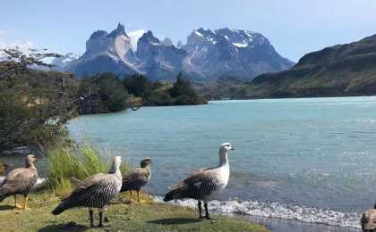 | 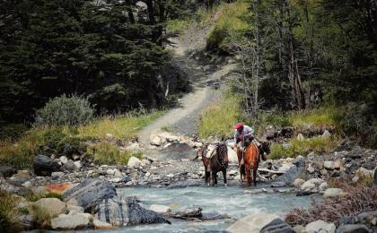

D6 百内国家公园（Torres del Paine National Park） - 塞罗卡斯蒂略（Cerro Castillo）

行程：
今天的目标是百内公园内最出名的百内三塔！为了避开人流我们可能会选择听取向导的建议提早出发，一段平坦的路之后开始攀升，抵达智利人营地Refugio El Chileno），稍事休整，沿着山谷继续向上攀登。穿过茂密的温带原始森林伦加森林（millenary Lenga forest），我们来到一片冰碛石林立的区域，石面上大片的划痕依稀记录着当年冰川流过时产生的巨大能量。
继续向上攀升，百内震撼人心的美丽渐渐地明晰起来。百内瞭望台（Base of Torres del Paine）无疑是公园内最具标志性的观景点之一：在这里你能看到的百内三塔：Torre Sur (2850 m), Torre Central (2800 m), Torre Norte (2600 m)，它们像三根花岗岩柱巍然屹立其中，还有连绵逶迤的冰川不断侵蚀着边远的山地。在这里漫步，就进入了一片壮丽而孤绝的无人之境。晚些，我们缓缓走下山谷离开让人流连忘返的百内国家公园，等待我们的是大牧场丰盛的自助晚餐。
住宿：Hotel Estancia El Ovejero Patagónico（或同级）
餐饮：早餐（酒店）；午餐（野餐）；晚餐（自助餐）
徒步距离：18公里
徒步时间：7-8小时
累计升降：＋800／－800米

人文亮点：

百内三塔
百内三塔也就是俗称的百内塔，是百内国家公园最具标志性的景点，三座山峰如高耸的尖塔般直入云霄，被称作“三塔”。其中，位于中央的山峰最高，达3050米。山脚下的冰川湖带有绿松石的颜色，美丽无比。三塔坐东朝西，是欣赏日出的绝佳圣地。
来源：http://place.qyer.com/poi/V2UJY1FvBzBTZFI6/

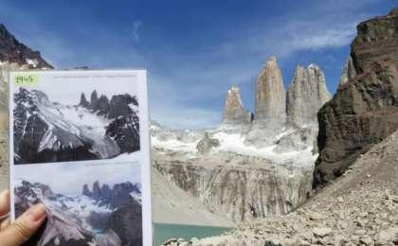 | 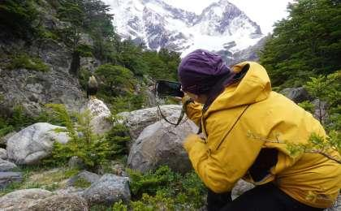

D7 塞罗卡斯蒂略（Cerro Castillo） - 埃尔卡拉法特（El Calafate）

行程：
今天是放松的一天。我们穿越边境来到阿根廷（Argentina）的埃尔卡拉法特（El Calafate）。埃尔卡拉法特小城就坐落在阿根廷湖（Lago Argentino）畔，阿根廷湖是阿根廷境内最大的湖泊，接纳着周围150多条冰河的冰流和冰块，组成了许多洁白玉立的冰山雕塑。之后酒店入住，可以自行安排晚餐。卡拉法特可是个好地方，镇上鳞次节比户外店，咖啡店，精致书店绝对值得你驻足。
住宿：Hotel Kapenke（或同级）
餐饮：早餐（酒店）；午餐（野餐）；晚餐（自理）

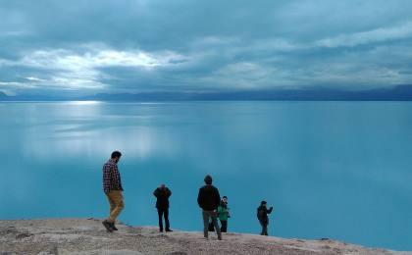 | 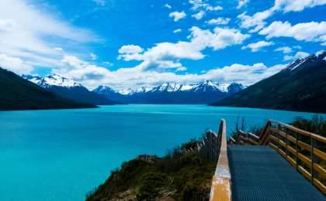

D8 埃尔卡拉法特（El Calafate） - 冰川国家公园（Glacier National Park） - 查尔腾镇（El Chalten）

行程：
今天我们将向80公里以外的佩里托莫雷诺冰川 (Perito Moreno Glacier)进发！一路上地陪向导会告诉我们一些关于这个地区的历史、地理、地质知识以及当地人的生活和风俗。著名的佩里托莫雷诺冰川 (Perito Moreno Glacier)是世界上少数活着的冰川，也是除南极之外最大的单体流动冰川。徙步在冰川国家公园（Glacier National Park）里，每走几步你所能看到的景色都能令你难以置信；每到一处，你都能从不同角度欣赏到独特的冰川。如果运气好的话，你会看到巨大的冰块如何从冰川上脱落，然后坠入湖中，一阵阵雷鸣般的轰鸣声伴随着湖上掀起的巨浪都让人屏息凝注，但很快，一切又都归于平静，令人震憾而印象深刻。结束冰川国家公园（Glacier National Park）徒步之旅，我们会坐上专车前往阿根廷的查尔腾镇 (El Chaltén)，这里被称为阿根廷的的徒步之都。今晚会在这里休息。
住宿：Hotel Lunajuim（或同级）
餐饮：早餐（酒店）；午餐（野餐）；晚餐（自理）
徒步距离：10公里

人文亮点：

莫雷诺冰川
莫雷诺冰川是指位于南美洲南端，南纬52度附近，在阿根廷圣克鲁斯省境内仍在向前推进的少数活冰川。莫雷诺冰川有20层楼之高，绵延30公里，有20万年历史。
来源：https://baike.baidu.com/item/莫雷诺冰川/1785955?fr=aladdin

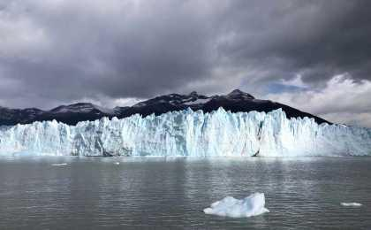 | 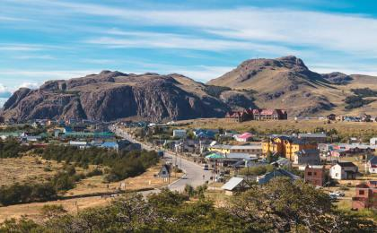

D9 查尔腾镇（El Chalten）

行程：
今天的行程将会从查尔腾镇（El Chalten）以北17公里处El Pilar步道起点开始，我们会花两天时间探索“A Line of across Sky”近距离走近Fitz Roy 和Torre 峰。沿着里约拉斯布埃尔塔斯河（Rio Las Vueltas）深入，菲茨罗伊峰 (Fitz Roy)就会出现在我们眼前，我们可以从不同的角度欣赏到这座山峰的奇丽之美。我们徒步从穿越茂密的伦加森林（forest of lengas）开始。攀爬一段就会到达彼德拉斯·布兰卡斯冰川（Piedras Blancas glacier），最后走出伦加森林（forest of lengas）来到一片空地上。接着经过里约布兰科营地（Rio blanco）-这是最具冒险精神的登山者的大本营，继续向上爬升，来到Laguna de los Tres，当我们最终于登上最高点的时候，菲茨罗伊峰 (Fitz Roy)、彼德拉斯·布兰卡斯冰川（Piedras Blancas glacier）及其环礁湖（lagoon）都已经在脚下，此刻或许会觉得一切都变得渺小。绕过Laguna de los Tres我们又会看到一座冰川Laguna Sucia，这又是一座让人叹为观止的冰川。我们在这里野餐，之后下撤返回酒店。
住宿：Lunajuim Hotel（或同级）
餐饮：早餐（酒店）；午餐（野餐）；晚餐（自理）
徒步距离：20公里
徒步时间：7-8小时
累计升降：＋1000/－1000米

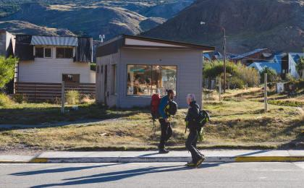

D10 查尔腾镇（El Chalten） - 埃尔卡拉法特（El Calafate） - 布宜诺斯艾利斯（Buenos Aires）

行程：
今天我们早起前往登上小镇附近最佳的观景台，在这里我们能看到索罗山（Mount Solo）、阿德拉山脉（the Adela range）和托瑞山（Cerro Torre）以及整个费茨罗伊河的山谷及其蜿蜒的河道。再继续前行至Mount Torre，这是一处高点，在这里Mount Torre山脉的壮丽景色被充分的展现在我们眼前。稍作调整和休息，便慢慢下山返回酒店。如果还有一点时间，我们还可以看看这里的登山小博物馆，从历史，地理到动植物都做了不错的收藏说明，随后回到酒店带上行囊乘车返回埃尔卡拉法特（El Calafate），与我们的向导依依惜别飞往布宜诺斯艾利斯（Buenos Aires）。
住宿：Hotel Grand Brizo Buenos Aires（或同级）
餐饮：早餐（酒店）；午餐（自理）；晚餐（自理）
徒步距离：7公里
徒步时间：3-4小时

人文亮点：

布宜诺斯艾利斯
布宜诺斯艾利斯位于拉普拉塔河南岸，阿根廷的首都和最大城市。该城市为中南美最欧洲化的城市，阿根廷探戈发源于此。布宜诺斯艾利斯风景秀美，空气清新，气候宜人，素有“南美巴黎”的美誉。这是一座美丽、清洁的现代化城市，街道宽阔整齐，到处绿荫覆盖，那些迄今保存完好的古老建筑物，带有欧洲古典建筑艺术的浓厚色彩，既有哥特式教堂，又有罗马式的剧院和西班牙的庭院，让人不得不赞叹这座城市的文化多样性。布宜诺斯艾利斯以多广场、街心花园和纪念碑为特色，旅游名胜众多，布宜诺斯艾利斯方尖碑、七九大道、哥伦布剧院、五月广场、阿根廷总统府、女人桥、拉博卡等都很值得一游。
来源：https://baike.baidu.com/item/布宜诺斯艾利斯/159434?fr=aladdin

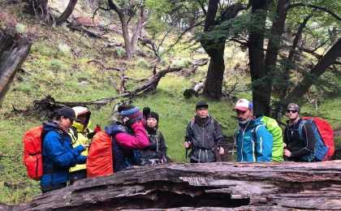 | 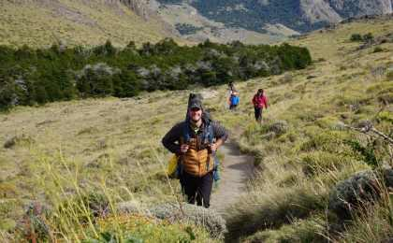

D11 布宜诺斯艾利斯（Buenos Aires）；返程或继续延展行程

行程：
休整一下连续徒步稍有疲倦的身体，可以自主安排布伊诺斯艾利的城市游览，探访世界上最美的书店，科隆大剧院或是安排一场精彩的探戈，根据各自的航班时间，我们前往机场（Ministro Pistarini Airport）踏上返程的航班或继续后续行程。
住宿：自理
餐饮：早餐（酒店）；午餐（自理）；晚餐（自理）

人文亮点：

布宜诺斯艾利斯
布宜诺斯艾利斯位于拉普拉塔河南岸，阿根廷的首都和最大城市。该城市为中南美最欧洲化的城市，阿根廷探戈发源于此。布宜诺斯艾利斯风景秀美，空气清新，气候宜人，素有“南美巴黎”的美誉。这是一座美丽、清洁的现代化城市，街道宽阔整齐，到处绿荫覆盖，那些迄今保存完好的古老建筑物，带有欧洲古典建筑艺术的浓厚色彩，既有哥特式教堂，又有罗马式的剧院和西班牙的庭院，让人不得不赞叹这座城市的文化多样性。布宜诺斯艾利斯以多广场、街心花园和纪念碑为特色，旅游名胜众多，布宜诺斯艾利斯方尖碑、七九大道、哥伦布剧院、五月广场、阿根廷总统府、女人桥、拉博卡等都很值得一游。
来源：https://baike.baidu.com/item/布宜诺斯艾利斯/159434?fr=aladdin

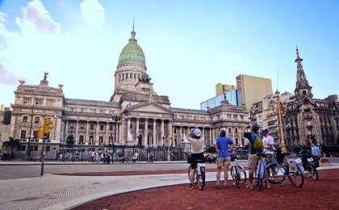 | 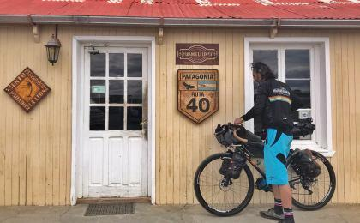

行程说明：
特别注意：仅为品牌宣传和目的地渲染所制作的部分微信稿和其他类似宣传海报，视频等，不作为我方最终准确的细节行程依据，同时也不作为报价的依据。
以上宣传内容为展示内容，仅供参考。感谢理解。

参考酒店清单

第1晚：圣地亚哥 - Hotel Sommelier Boutique（或同级）

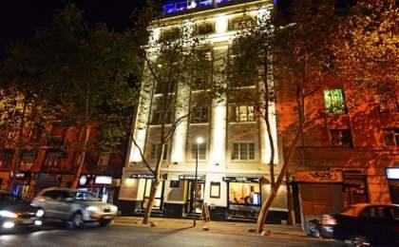 | 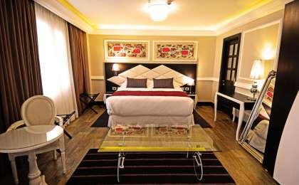

第2晚：纳塔雷斯 - Hotel Noi Indigo（或同级）
Booking星级：4星；
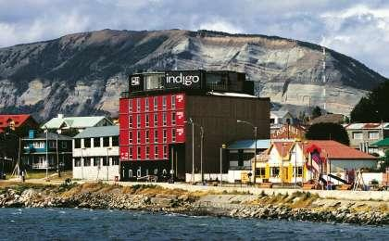 | 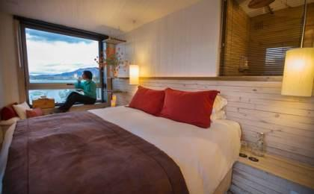

第3至4晚：百内国家公园 - Camping Paine Grande（或同级）

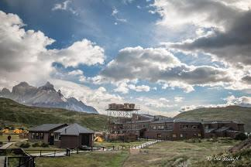 | 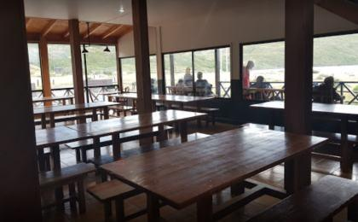

第5晚：百内国家公园 - Refugio Torre（或同级）

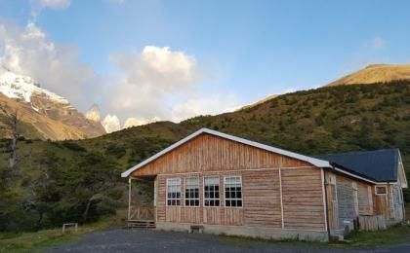 | 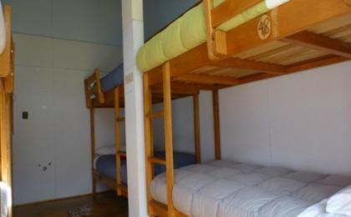

第6晚：塞罗卡斯蒂略 - Hotel Estancia El Ovejero Patagónico（或同级）
Booking星级：4星；
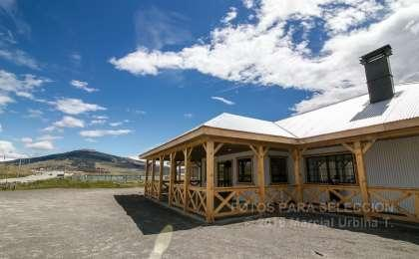 | 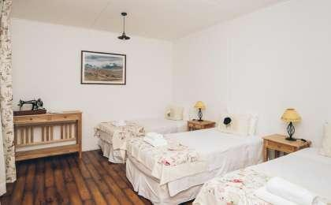

第7晚：埃尔卡拉法特 - Hotel Kapenke（或同级）

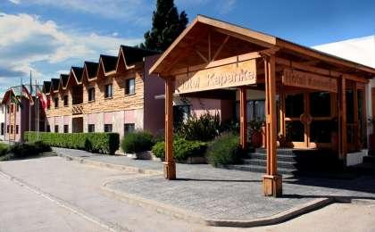 | 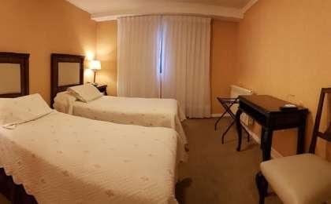

第8晚：冰川国家公园 - Hotel Lunajuim（或同级）

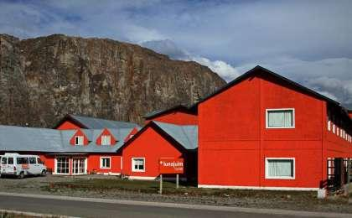 | 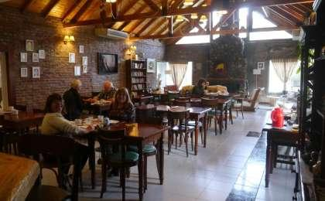

第9晚：查尔腾镇 - Lunajuim Hotel（或同级）

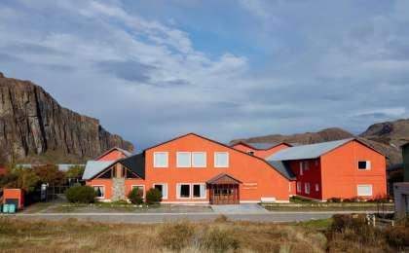 | 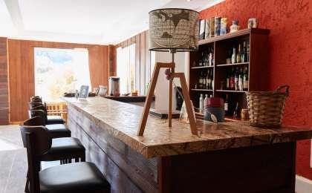

第10晚：布宜诺斯艾利斯 - Hotel Grand Brizo Buenos Aires（或同级）

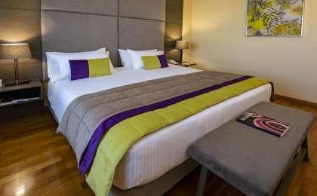

住宿说明：
鉴于户外行程的特殊性，我方对于酒店 / 住宿的定义，可能包括：
1. 标准酒店（独立卫浴）；
2. 酒店式公寓（我方为独立的公寓，公寓内我方自己团员公用卫浴，比如四室两厅两卫）；
3. 高山小屋（多人间，一般为公用卫浴）；
4. 特色营地：2-4人间；一般公用卫浴，部分独立卫浴；
非经特别说明，我们所有的住宿均为酒店或者酒店式公寓（大床或者双床需要提早预约，默认是双床）；

所有最后的住宿清单，请以我方最终发送的排期行程文件（含具体行程日期）和行程确认书为准。我方会给予最为准确的说明。

参考餐饮清单

日期 | 早餐 | 午餐 | 晚餐
D1 |  | 自理 | 自理
D2 | 酒店 | 自理 | 特色晚餐
D3 | 酒店 | 营地餐 | 营地餐
D4 | 酒店 | 野餐 | 营地餐
D5 | 酒店 | 野餐 | 营地餐
D6 | 酒店 | 野餐 | 自助餐
D7 | 酒店 | 野餐 | 自理
D8 | 酒店 | 野餐 | 自理
D9 | 酒店 | 野餐 | 自理
D10 | 酒店 | 自理 | 自理
D11 | 酒店 | 自理 | 自理

户外补充说明

本行程所涉及的参考线路图：
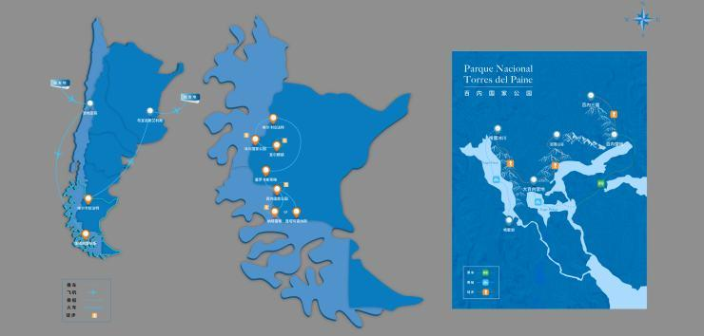

本行程所涉及的户外活动及难度级别：
 | 徒步 | 骑行 | 登山 | 漂流 | 浮潜 | 潜水 | 航行 | 游猎
0.5星（亲子）
1星
2星
3星 | ✓
4星
5星
6星
7星

难度级别说明如下：

0.5星（亲子）
人群： | 完全针对中国的家庭和孩子的实际情况，分为4-6岁组，6-12岁组以及12岁以上组；
设计理念： | 户外启蒙；
强度： | 每天的行走时间不超过2小时，可能涉及以徒步、登山或漂流为代表的各种运动组合，专门为中国市场定制的难度等级，一般来说适合所有4岁以上的孩子
户外风险： | 完全可控；极低；全套专业和规范流程；
参加要求： | 身体健康；满足年龄需求；无需任何户外经验；无需任何特殊户外装备；

1星
人群： | 针对没有任何户外经验，或者有1年以内户外经验；追求不一样的旅行体验的体验性人群；
设计理念： | 户外教育；户外进阶；不一样的旅行；
强度： | 每天的行走时间不超过4小时，可能在公路，步道，山野小径
户外风险： | 完全可控；较低；全套专业和规范流程；
参加要求： | 身体健康；对体验旅行的理念有认知并认同；无需任何户外经验；基础户外装备；

2星
人群： | 针对没有任何户外经验，或者有1年以内户外经验；追求不一样的旅行体验的体验性人群；
设计理念： | 户外教育；户外进阶；不一样的旅行；
强度： | 每天的行走时间在4-5小时，可能在公路，步道，山野小径，或者峡谷穿越
户外风险： | 完全可控；较低；全套专业和规范流程；
参加要求： | 身体健康；对体验旅行的理念有认知并认同；无需任何户外经验；基础户外装备；

3星
人群： | 需要有1年以上户外经验或者完全符合需求的体力；追求不一样的旅行体验的体验性人群；可能需要接受我们的电话访问；
设计理念： | 户外教育；户外挑战；户外改变你的世界；
强度： | 每天的平均徒步时间5小时，平均爬升度在600-800米，平均徒步距离15公里
户外风险： | 有一定户外风险；安全完全可控；全套专业和规范流程；
参加要求： | 身体健康；对体验旅行的理念有认知并认同；需要一定户外经验；需要相应的户外装备；无需特别的技术装备；

4星
人群： | 需要有1年以上户外经验或者完全符合需求的体力；追求不一样的旅行体验的体验性人群；可能需要接受我们的电话访问；
设计理念： | 户外教育；户外挑战；户外改变你的世界；
强度： | 每天的平均徒步时间6小时，平均爬升度在700-1000米，平均徒步距离15-18公里，可能有部分路段高海拔
户外风险： | 有一定户外风险；安全完全可控；全套专业和规范流程；
参加要求： | 身体健康；对体验旅行的理念有认知并认同；需要一定户外经验；需要相应的户外装备；无需特别的技术装备；

5星
人群： | 需要2年以上户外经验；对于体力要较高需求；追求不一样的旅行体验的体验性人群；需要接受我们的电话访问和筛选；
设计理念： | 户外挑战；户外改变你的世界；
强度： | 每天的平均徒步时间6-7小时，平均爬升度在1000米以上，同时/或者平均徒步距离20公里，部分路段高海拔，可能包含部分登顶（容易）
户外风险： | 有户外风险；全套专业和规范流程；需要对风险和难度有心理认知；
参加要求： | 身体健康；对户外旅行的理念有认知并认同；需要2年以上户外经验；需要相应的户外装备；可能需要特别的技术装备；

6星
人群： | 需要2年以上户外经验；对于体力要较高需求；追求不一样的旅行体验的体验性人群；需要接受我们的电话访问和筛选；
设计理念： | 户外挑战；户外改变你的世界；
强度： | 每天的平均徒步时间7-8小时，平均爬升度在1000米以上，同时/或者平均徒步距离20公里，部分路段高海拔，部分路段需要结组，需要具备阿式登山技巧
户外风险： | 有户外风险；全套专业和规范流程；需要对风险和难度有心理认知；
参加要求： | 身体健康；对户外旅行的理念有认知并认同；需要2年以上户外经验；需要相应的户外装备；可能需要特别的技术装备；

7星
人群： | 需要相应领域的成熟户外经验；对体力和毅力都有完美的需求；追求高难度等级的户外挑战和极限之美；需要接受我们的履历筛选和实地考察；
设计理念： | 户外挑战；极限户外；
强度： | 每天的平均徒步时间超过8小时，平均爬升度在超过1000米，同时/或者平均徒步距离20公里以上，部分路段高海拔，部分路段需要结组，需要具备阿式登山技巧
户外风险： | 有较强户外风险；全套专业和规范流程；需要充分了解风险；
参加要求： | 不做定义；按实际选择线路，活动和日期量身定制；

来自我们的专业外籍户外领队：户外出行提醒 & 户外装备建议

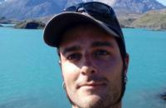 |  | 此行程包含连续多日的中等强度徒步，建议大家携带登山杖，做好膝盖的保护措施。由于无背夫服务提供，请大家调整好各自一日行装的装备，控制好背负重量。

头部 | 防晒帽 | 营地装备 | 垃圾袋
 | 保暖帽 | 其他用品 | WiFi
 | 太阳镜 |  | 洗漱用品
 | 头巾 |  | 防晒霜
上身 | 冲锋衣（防风水外套） |  | 防晒唇膏
 | 排汗长袖内衣 |  | 多功能转换插头
 | 羽绒服 |  | 相机
 | 速干衣 |  | 外币现金
 | 皮肤风衣／防晒服 |  | 多币种信用卡
 | 女士运动内衣 |  | 个人常备药物
下身 | 冲锋裤（防水防风裤） |  | 湿纸巾或毛巾
 | 排汗保暖长裤 |  | 能量棒
 | 速干裤
 | 内裤
足部 | 高帮登山鞋
 | 拖鞋
手部 | 抓绒手套
基础装备 | 登山杖
 | 大升数登山包 / 驮袋
 | 日登山包
 | 头灯及备用电池
 | 水袋或户外水壶水杯
 | 羊毛袜

